**RENCANA PELAKSANAAN PEMBELAJARAN (RPP)**

**Satuan pendidikan** : SMK PIRI SLEMAN

**Bidang studi keahlian** : Teknik Mekanik Otomotif

**Program studi keahlian** : Teknologi Kendaraan Ringan

**Mata Pelajaran** : Dasar- Dasar Otomotif

**Kelas/semester** : X/1

**Alokasi Waktu** : 4 jam pelajaran (@ 45 menit)

**Standar Kompetensi**  : Menggunakan alat- alat ukur

**Kompetensi Dasar** : Menggunakan alat ukur Dial Indicator

**» Mandiri :** siswa dapat mengerjakan tugas secara mandiri dan tanpa bimbingan dari orang lain

**» kerjasama :** siswa dapat bekerja sama dengan teman dalam mengerjakan tugas praktek secara berkelompok

**I. Indikator:**

1. Menggunakan alat-alat ukur mekanik sesuai dengan prosedur pemakaian
2. Mampu melakukan pengukuran dengan benar
3. Mampu membaca hasil pengukuran Dial Indicator

**II. Pendidikan Karakter**

* 1. Taqwa

Tindakan yang menunjukan perilaku mengingat dan berdo’a kepada Tuhan Yang Maha Esa.

* 1. Disiplin

Tindakan yang menunjukan perilaku tertib dan patuh padda berbagai ketentuan dan peraturan.

* 1. Kerja Keras

Tindakan yang menunjukan perilaku sungguh- sungguh dalam mengatasi berbagai kesulitan belajar serta menyelesaikan tugas dengan sebaik- baiknya

* 1. Tanggung Jawab

Tindakan yang menunjukan perilaku seseorang untuk melaksanakan tugas dan kewajiban yang harus dilakukan.

* 1. Pantang menyerah/ ulet

Tindakan yang menunjukan perilaku yang tidak mudah menyerah jika menemui kesulitan dan akan selalu berusaha

**III. Tujuan Pembelajaran :**

Setelah selesai pembelajaran peserta didik mampu :

1. Mampu melakukan pengukuran dengan benar
2. Siswa mampu menyebutkan nama komponen/ Dial Indicator dengan tepat
3. Siswa mampu menjelaskan cara- cara pengukuran, menggunakan, memelihara, Dial Indicator

**IV. Materi Pembelajaran:**

1. Nama - nama komponen Dial Indicator
2. Melakukan pengukuran dengan Dial Indicator
3. Pembacaan skala pengukuran Dial Indicator
4. Penggunaan Dial Indicator sesuai prosedur yang benar

**V. MateriAjar**

Dial Indicator merupakan salah satu alat ukur yang tak langsung. Berarti, alat ukur ini tidak dapat secara langsung memberikan ukuran benda yang sedang di ukur, tetapi harus terlebih dahulu dibandingkan dengan satu standar ukuran lainnya. Sebagai contoh, jangka tanduktidak dapat memberikan nilai diameter poros yang diukur secara langsung. Diameter poros bersangkutan alat ukur langsung misalnya jangka sorong. Pengukuran seperti ini di kenal sebagai pengukuran pemindahan. Demikian juga halnya dengan dial indicator adalah jarak titik yang di ukur relatif terhadap titik lain yang di jadikan sebagai titik acuan.

Dial Indicator berfungsi untuk mengukur :

* Kebengkokan
* End play
* Run out
* Kerataan
* Kekocakan
* Back lash
* Trust clearance

Komponen- komponen dari Dial Indicator :

* 1. Skala
  2. Stem
  3. Spindle
  4. Penghitung putaran
  5. Jarum penunjuk
  6. Range pengukur
  7. Outer ring
  8. Klasifikasi
  9. Body

[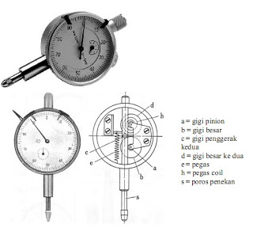](http://3.bp.blogspot.com/-5eAa1G4crfo/UTl9kbXJpxI/AAAAAAAAADY/Q1HpDSZeh2c/s1600/am17.jpg)

**VI. MetodePembelajaran:**

1. Ceramah
2. Demontrasi

**VII. Media Pembelajaran/Alat/Bahan/SumberBelajar**:

Alat/bahan : Dial Indicator

SumberBelajar : -Anonim. (1995). *New Step 1 Training Manual*. Jakarta : PT Toyota– Astra Motor.

-Modul ( Penggunaan dan Pemeliharaan Alat Ukur )

**VIII. KegiatanPembelajaran:**

|  |  |  |  |
| --- | --- | --- | --- |
| No | Kegiatan Pembelajaran | Pengorganisasian | |
| Waktu | Metode |
| 1 | Kegiatan Awal :   1. Membuka dengan salam 2. Berdoa. 3. Melakukan presensi dengan memanggil nama siswa 4. Apersepsi dan motivasi tentang Dial Indicator | 15 menit | Ceramah |
| 2 | Kegiatan Inti :   1. Memberikan penjelasan Macam-macam dan Komponen Dial Indicator 2. Pembacaan skala pengukuran Dial Indicator 3. Penggunaan Dial Indicator dalam bidang otomotif | 60 menit | Ceramah dan Tanya jawab |
| 3 | Penutup :   1. Guru menyimpulkan tentang materi yang disampaikan. 2. Evaluasi. 3. Pemberian tugas 4. Berdoa | 15 menit | Ceramah |

**IX. Teknik Penilaian:**

1. Jenis test :
2. Tes akhir : Essay
3. Soal
4. Sebutkan kompenen-kompenen dial indikator?
5. Baca skala pengukuran dial indikator ini ?

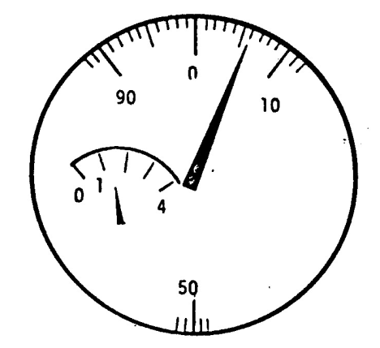

1. Baca skala pengukuran dial indikator ini ?

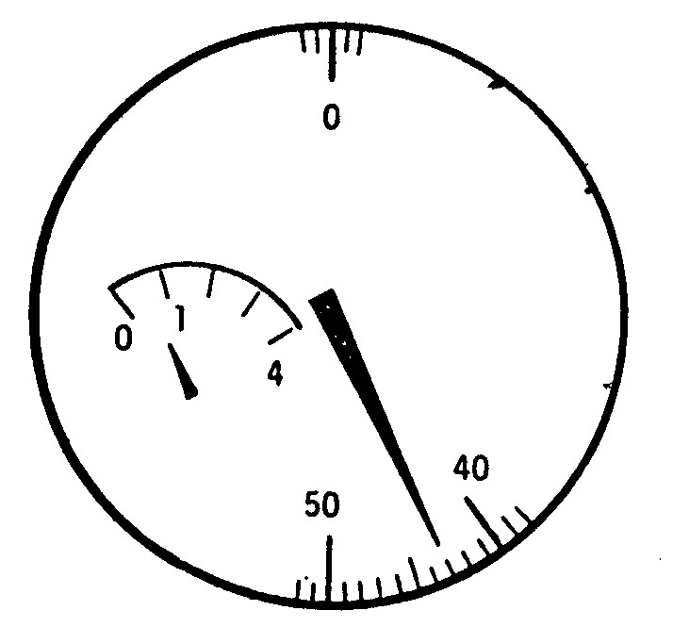

* + - 1. Kunci :

1. a. Skala
   1. Stem
   2. Spindle
   3. Penghitung putaran
   4. Jarum penunjuk
   5. Range pengukur
   6. Outer ring
   7. Klasifikasi
   8. Body
2. 1,6 mm
3. O,43 mm
4. Pedoman Penilian :

Betul Semua nilainya 30 : 3 = 10

Sleman, 24 Agustus 2013

Mengetahui a.n kepala sekolah

Guru pembimbing Mahasiswa Praktikan

Sentot Yuliantoro, S.Pd Ardhi Dwi Wicaksono

NIP. - NIM. 10504244026